1. Повежи речи са сликом. Обој слику.
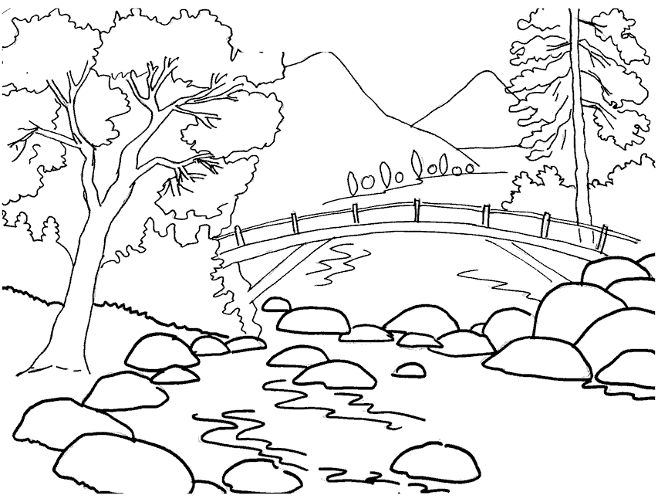

река

дрво

планина

трава

мост

камен

2. У свесци напиши три реченице које описују слику.

1. Повежи речи са сликом. Обој слику.

река

дрво

планина

трава

мост

камен

2. У свесци напиши три реченице које описују слику.

1. Повежи речи са сликом. Обој слику.

река

дрво

планина

трава

мост

камен

2. У свесци напиши три реченице које описују слику.

1. Повежи речи са сликом. Обој слику.

река

дрво

планина

трава

мост

камен

2. У свесци напиши три реченице које описују слику.

